Jersey1.8+Spring3.2.14+MyBatis3.3.0+Maven整合
- 项目结构介绍

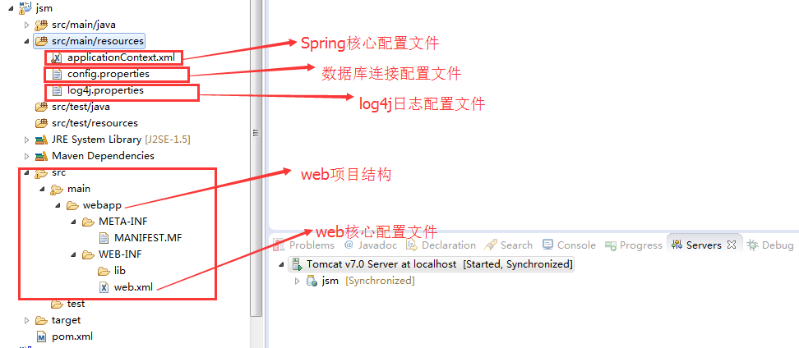

- Spring相关配置
  - 使用注解的方式扫描和装配包
  - 加载外部的配置文件(数据库连接配置)
  - 配置数据库连接池
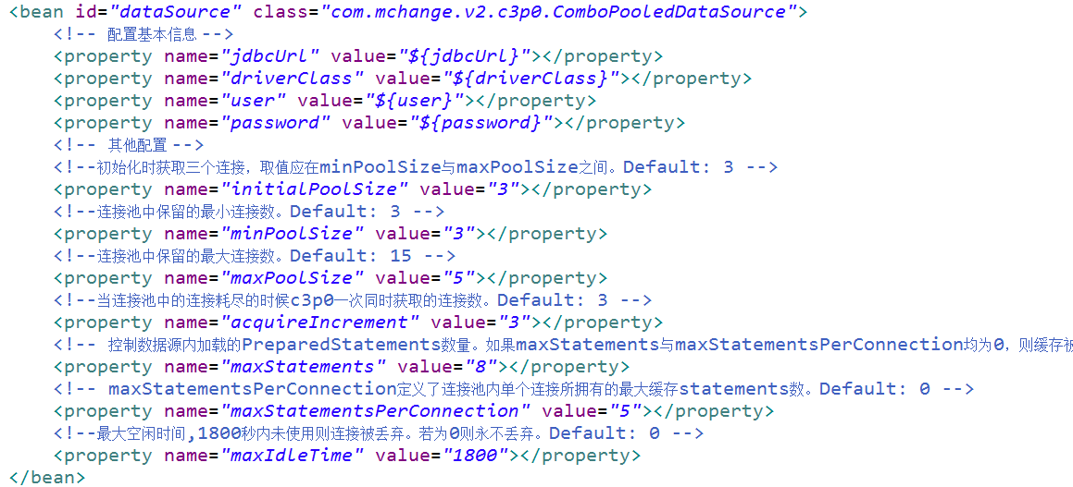

- Spring和MyBatis的整合
  - SqlSessionFactoryBean 是用于创建 SqlSessionFactory 的。
  - 配置事务管理
  - 配置声明式的事务管理(基于注解的方式)
  - 在 Spring 的 XML 配置文件中注册所有的映射器包,指定映射文件的位置，如果mapper接口和配置文件在一个包中的话可以不用配置
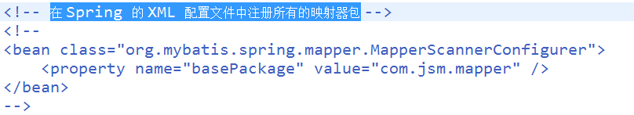
  - 配置SqlSessionTemplate管理事务的打开和关闭(测试的情况是，当没有在业务层配置声明式的事务的时候，SqlSessionTemplate会自动的控制事务的打开和关闭，当配置了声明式的事务时候，事务会交给Spring容器来管理,详细信息可以看测试项目)
  - 官方推荐的一种注入映射器的方式
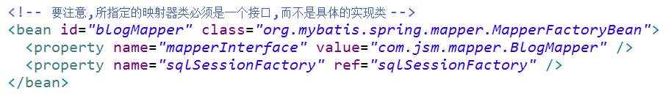
  - 注解和配置文件结合的方式加载bean
配置文件的方式:
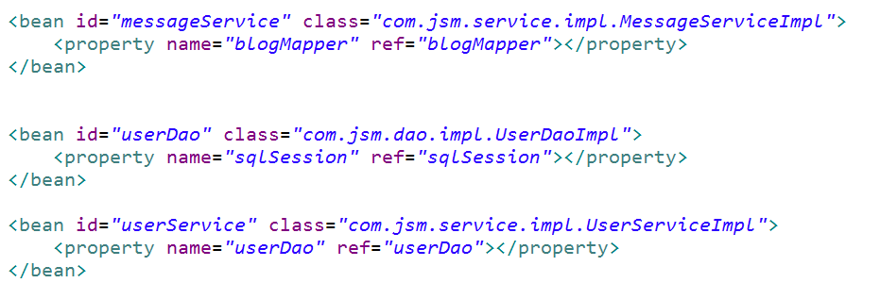
注解的方式:
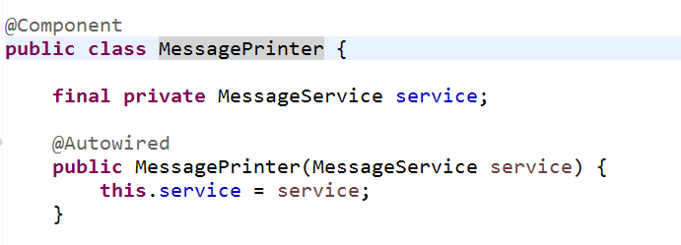
- Spring和Jersey的整合(最主要的是web.xml的配置)
  - 配置spring加载器,在web容器启动的时候就开始加载spring容器
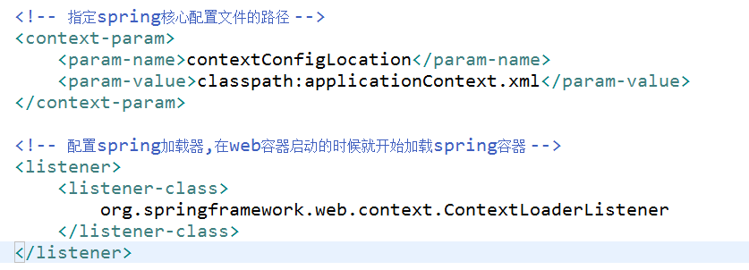
  - Jersey核心servlet的配置
